**LAPORAN PRAKTIKUM**

**PEMROGRAMAN WEB I**

**MODUL 1**



**INPUT, OUTPUT, DAN LOGIKA SEDERHANA**

**Oleh:**

**Muhammad Shofy Akmal NIM. 2210817210023**

**PROGRAM STUDI TEKNOLOGI INFORMASI**

**FAKULTAS TEKNIK**

**UNIVERSITAS LAMBUNG MANGKURAT**

**MARET 2022**

# LEMBAR PENGESAHAN

**LAPORAN PRAKTIKUM PEMROGRAMAN WEB I**

**MODUL 1**

Laporan Praktikum Pemrograman Web I Modul 1: Input, Output dan Logika Sederhana ini disusun sebagai syarat lulus mata kuliah Praktikum Pemrograman I. Laporan Prakitkum ini dikerjakan oleh:

Nama Praktikan : Muhammad Shofy Akmal

NIM : 2210817210023

|  |  |
| --- | --- |
| Menyetujui,  Asisten Praktikum  M. Andri Firdaus  NIM. 2110817210010 | Mengetahui,  Dosen Penanggung Jawab Praktikum  Nurul Fathanah Mustamin, S.Pd., M.T.  NIP. 19911025 201903 2 018 |

# DAFTAR ISI

LEMBAR PENGESAHAN 2

DAFTAR ISI 3

DAFTAR GAMBAR 5

DAFTAR TABEL 6

SOAL PRAKTIKUM 7

Latihan 1 7

A. Source Code 7

B. Output Program 8

C. Pembahasan 8

Latihan 2 10

A. Source Code 10

B. Output Program 10

C. Pembahasan 10

Latihan 3 13

A. Source Code 13

B. Output Program 13

C. Pembahasan 13

Latihan 4 16

A. Source Code 16

B. Output Program 16

C. Pembahasan 16

Latihan 5 19

A. Source Code 19

B. Output Program 19

C. Pembahasan 19

Latihan 6 22

A. Source Code 22

B. Output Program 22

C. Pembahasan 22

Latihan 7 25

A. Source Code 25

B. Output Program 25

C. Pembahasan 25

Latihan 8 28

A. Source Code 28

B. Output Program 29

C. Pembahasan 29

Latihan 9 31

A. Source Code 31

B. Output Program 32

C. Pembahasan 32

Latihan 10 34

A. Source Code 34

B. Output Program 35

C. Pembahasan 35

GitHub 37

# DAFTAR GAMBAR

Gambar 1. Screenshot Hasil Jawaban Latihan 1 8

Gambar 2. Screenshot Hasil Jawaban Latihan 2 10

Gambar 3. Screenshot Hasil Jawaban Latihan 3 13

Gambar 4. Screenshot Hasil Jawaban Latihan 4 16

Gambar 5. Screenshot Hasil Jawaban Latihan 5 19

Gambar 6. Screenshot Hasil Jawaban Latihan 6 22

Gambar 7. Screenshot Hasil Jawaban Latihan 7 25

Gambar 8. Screenshot Hasil Jawaban Latihan 8 29

Gambar 9. Screenshot Hasil Jawaban Latihan 9 32

Gambar 10. Screenshot Hasil Jawaban Latihan 10 35

# DAFTAR TABEL

Tabel 1. Source Code Latihan 1 7

Tabel 2. Source Code Latihan 2 10

Tabel 3. Source Code Latihan 3 13

Tabel 4. Source Code Latihan 4 16

Tabel 5. Source Code Latihan 5 19

Tabel 6. Source Code Latihan 6 22

Tabel 7. Source Code Latihan 7 25

Tabel 8. Source Code Latihan 8 28

Tabel 9. Source Code Latihan 9 31

Tabel 10. Source Code Latihan 10 34

# SOAL PRAKTIKUM

Ketikkan setiap kelompok tag dalam sebuah file, simpan dalam folder Anda sendiri yang telah ditentukan, kemudian jalankan di web browser yang telah terinstall.

## Latihan 1

### Source Code

|  |  |
| --- | --- |
| 1  2  3  4  5  6  7  8  9  10  11  12  13  14  15  16  17  18  19  20  21  22  23  24  25  26  27  28  29  30  31 | <html>  <head>  <title>Belajar Web</title>  </head>  <body>  <p>  Paragraf ini  mengandung banyak spasi dan baris  dalam kode sumbernya,  akan mengabaikannya.  </p>  <p>  Sedangkan yang ini memiliki spasi panjang.  </p>  <p align= "right">  Jumlah baris dalam setiap setiap paragraf tergantung pada ukuran window browser anda.  Bila anda mengubah ukuran window browser, jumlah baris dalam paragraf akan berubah.  </p>  <p align="right">  Untuk memotong <br>baris<br>dalam sebuah<br>paragraf,<br>gunakan tag br.  </p>  </body>  </html> |

Tabel 1. Source Code Latihan 1

### Output Program

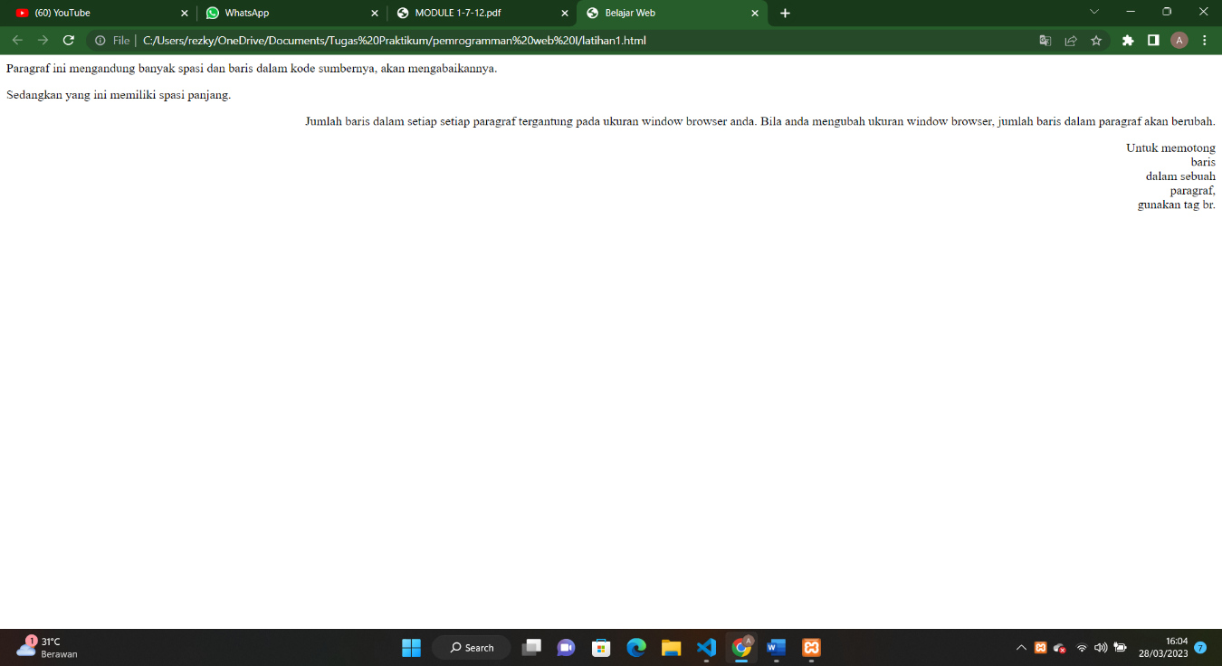

Gambar 1. Screenshot Hasil Jawaban Latihan 1

### Pembahasan

Baris 1

<html> berfungsi untuk memulai sebuah dokumen.

Baris 2

<head> berfungsi untuk membuat bagian kepala dari dokumen.

Baris 3

<title> berfungsi untuk judul web.

</title> sebagai penutup untuk tag <title>.

Baris 4

</head> sebagai penutup untuk tag <head>.

Baris 5

<body> berfungsi untuk membuat bagian tubuh daari dokumen.

Baris 6

<p> berfungsi untuk membuat paragraf.

Baris 7 - 12

Adalah isi dari paragraf.

Baris 13

</p> sebagai penutup untuk tag <p>.

Baris 14

<p> berfungsi untuk membuat paragraf.

Baris 15 dan 16

Adalah isi dari paragraf.

Baris 17

</p> sebagai penutup untuk tag <p>.

Baris 18

<p> berfungsi untuk membuat paragraf.

p align=”right” align adalah atribut yang menentukan perataan teks, “right” membuat seluruh teks ke sisi kanan halaman web.

Baris 19 - 22

Adalah isi dari paragraf.

Baris 23

</p> sebagai penutup untuk tag <p>.

Baris 24

<p> berfungsi untuk membuat paragraf.

p align=”right” align adalah atribut yang menentukan perataan teks, “right” membuat seluruh teks ke sisi kanan halaman web.

Baris 25 - 26

<br> berfungsi untuk membuat baris baru.

Baris 27

</p> sebagai penutup untuk tag <p>.

Baris 28

</body> sebagai penutup untuk tag <body>.

Baris 29

</html> sebagai penutup untuk tag <html>.

## Latihan 2

### Source Code

|  |  |
| --- | --- |
| 1  2  3  4  5  6  7  8  9  10  11  12  13  14  15  16  17  18  19 | <html>  <head>  <title>Belajar PW</title>  </head>  <body bgcolor="yellow">  <p>  Perhatikan bahwa halaman ini seharusnya berwarna kuning.  </p>  <h1>Ini adalah heading 1</h1>  <h2>Ini adalah heading 2</h2>  <h3>Ini adalah heading 3</h3>  <h4>Ini adalah heading 4</h4>  <h5>Ini adalah heading 5</h5>  <h6>Ini adalah heading 6</h6>  <p>Gunakan tag heading hanya untuk membuat heading saja. Jangan menggunakan tag tersebut hanya untuk membuat tampilan huruf tebal. Gunakan tag lain untuk keperluan itu.</p>  <h1 align="center">Ini adalah heading 1</h1>  <p>Heading di atas telah diposisikan untuk berada di tengah halaman ini. </p>  </body>  </html> |

Tabel 2. Source Code Latihan 2

### Output Program

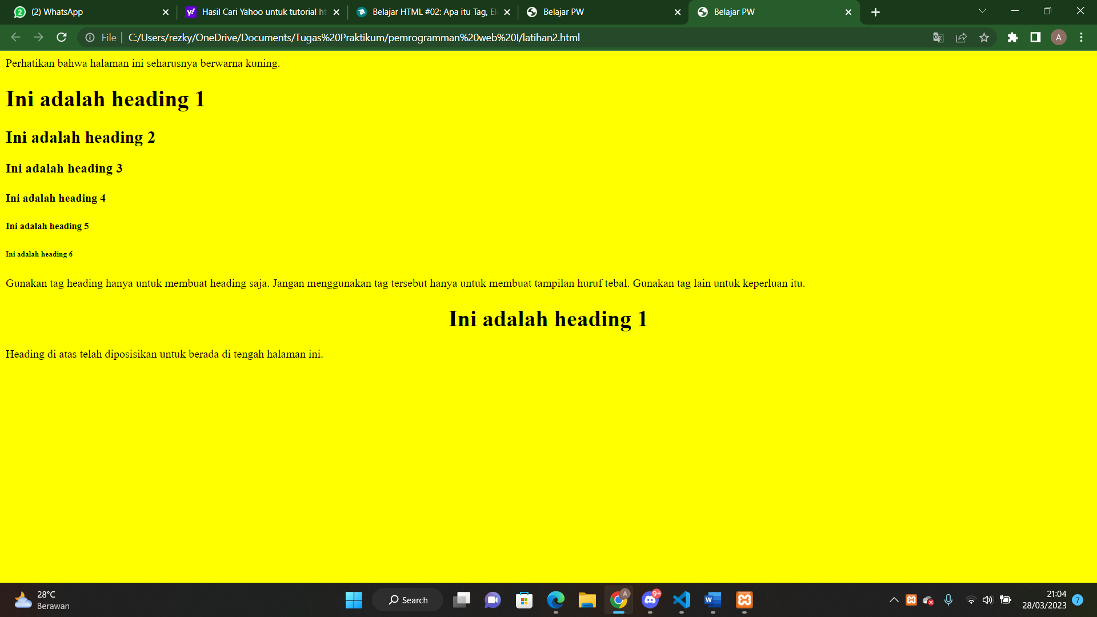

Gambar 2. Screenshot Hasil Jawaban Latihan 2

### Pembahasan

Baris 1

<html> berfungsi untuk memulai sebuah dokumen.

Baris 2

<head> berfungsi untuk membuat bagian kepala dari dokumen.

Baris 3

<title> berfungsi untuk judul web.

</title> sebagai penutup untuk tag <title>.

Baris 4

</head> sebagai penutup untuk tag <head>.

Baris 5

<body> berfungsi untuk membuat bagian tubuh daari dokumen.

Baris 6

<p> berfungsi untuk membuat paragraf.

Baris 7

Adalah isi paragraph.

Baris 8

</p> sebagai penutup untuk tag <p>.

Baris 9

<h1> untuk membuat heading 1, Fungsi tag ini digunakan pada nama blog.

</h1> sebagai penutup tag <h1>.

Baris 10

<h2> untuk membuat heading 2, Fungsi tag ini digunakan pada judul artikel blog.

</h2> sebagai penutup tag <h2>.

Baris 11

<h3> untuk membuat heading 3, Fungsi tag ini digunakan pada sub-judul atau penjelasan dari judul posting, bisa juga digunakan pada judul widget.

</h3> sebagai penutup tag <h3>.

Baris 12

<h4> untuk membuat heading 4, Fungsi tag ini biasanya digunakan untuk judul “Artikel Terkait”, “0 Komentar” atau bisa juga digunakan pada judul widget.

</h4> sebagai penutup tag <h4>.

Baris 13

<h5> untuk membuat heading 5, Fungsi tag ini digunakan untuk nama komentator atau nama pemberi komentar.

</h5> sebagai penutup tag <h5>.

Baris 14

<h6> untuk membuat heading 6, Fungsi tag ini digunakan untuk footer seperti “All Rights Reserved” atau “Powered by Blogger”.

</h6> sebagai penutup tag <h6>.

Baris 15

<p> berfungsi untuk membuat paragraf.

</p> sebagai penutup untuk tag <p>.

Baris 16

<h1> untuk membuat heading 1, Fungsi tag ini digunakan pada nama blog.

align=”center” align adalah atribut yang menentukan perataan teks, membuat seluruh teks ke tengah halaman web.

</h1> sebagai penutup untuk tag <h1>.

Baris 17

<p> berfungsi untuk membuat paragraf.

</p> sebagai penutup untuk tag <p>.

Baris 18

</body> sebagai penutup untuk tag <body>.

Baris 19

</html> sebagai penutup untuk tag <html>.

## Latihan 3

### Source Code

|  |  |
| --- | --- |
| 1  2  3  4  5  6  7  8  9  10  11  12  13  14  15  16  17  18  19 | <html>  <head>  <title>Belajar PW</title>  </head>  <body>  <p>  Tag hr mendefinisikan sebuah garis horisontal, defaultnya adalah rata tengah:  </p>  <hr color="green">  <p align="left">Terdapat paragraf disini</p>  <hr width="80%" size="10" align="left">  <p align="right">Terdapat paragraf disini</p>  <hr width="400" size="6" align="right" color="red">  <center>  <p>Terdapat paragraf disini</p>  </center>  <!— Ini adalah komentar yang tidak akan ditampilkan di layar browser -->  </body>  </html> |

Tabel 3. Source Code Latihan 3

### Output Program

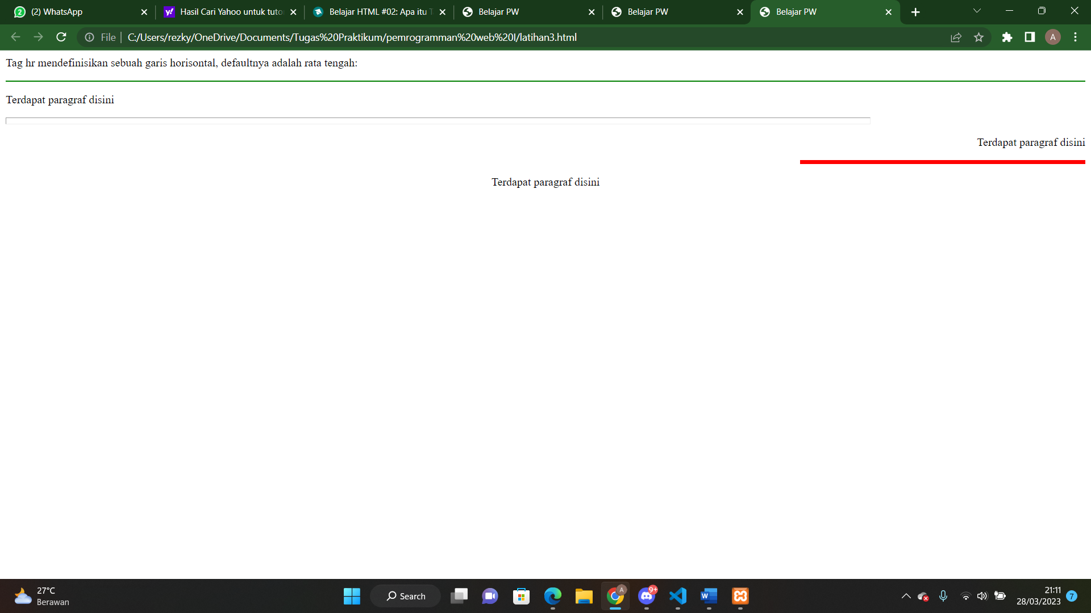

Gambar 3. Screenshot Hasil Jawaban Latihan 3

### Pembahasan

Baris 1

<html> berfungsi untuk memulai sebuah dokumen.

Baris 2

<head> berfungsi untuk membuat bagian kepala dari dokumen.

Baris 3

<title> berfungsi untuk judul web.

</title> sebagai penutup untuk tag <title>.

Baris 4

</head> sebagai penutup untuk tag <head>.

Baris 5

<body> berfungsi untuk membuat bagian tubuh daari dokumen.

Baris 6

<p> berfungsi untuk membuat paragraf.

Baris 7

Adalah isi paragraph.

Baris 8

</p> sebagai penutup untuk tag <p>.

Baris 9

<hr> menunjukkan sebuah horizontal rule atau garis horizontal, yaitu garis yang mendatar dari kiri ke kanan atau dari kanan ke kiri.

color="green" untuk mengubah waran garisnya menjadi hijau.

Baris 10

<p> berfungsi untuk membuat paragraf.

align="left" align adalah atribut yang menentukan perataan teks, "left" membuat seluruh teks ke sisi kiri halaman web.

</p> sebagai penutup untuk tag <p>.

Baris 11

<hr> menunjukkan sebuah horizontal rule atau garis horizontal, yaitu garis yang mendatar dari kiri ke kanan atau dari kanan ke kiri.

width="80%" untuk mengubah lebar garis.

Size=”10” untuk mengatur ukuran garis.

Baris 12

<p> berfungsi untuk membuat paragraf.

align=”right” align adalah atribut yang menentukan perataan teks, “right” membuat seluruh teks ke sisi kanan halaman web.

</p> sebagai penutup untuk tag <p>.

Baris 13

<hr> menunjukkan sebuah horizontal rule atau garis horizontal, yaitu garis yang mendatar dari kiri ke kanan atau dari kanan ke kiri.

width="400” untuk mengubah lebar garis.

Size=”6” untuk mengatur ukuran garis.

align=”right” align adalah atribut yang menentukan perataan teks, “right” membuat seluruh teks ke sisi kanan halaman web.

color="red" untuk mengubah waran garisnya menjadi merah.

Baris 14

<center> membuat teks ke tengah halaman web.

Baris 15

Adalah isi paragraph.

Baris 16

</center> sebagai penutup tag <center>.

Baris 17

<.....--> komentar yang tidak tampil di web browser.

Baris 18

</body> sebagai penutup untuk tag <body>.

Baris 19

</html> sebagai penutup untuk tag <html>.

## Latihan 4

### Source Code

|  |  |
| --- | --- |
| 1  2  3  4  5  6  7  8  9  10  11  12  13  14  15  16  17  18  19  20  21  22 | <html>  <head>  <title>Belajar PW</title>  </head>  <body>  <b>Teks ini tebal </b>  <br>  <strong> Teks ini juga tebal </strong>  <br>  <big> Teks ini hurufnya besar </big>  <br>  <em> Teks ini miring </em>  <br>  <i> Teks ini juga miring </i>  <br>  <small> Teks ini hurufnya kecil </small>  <br>  Teks ini berisi <sub> subscript </sub>  <br>  Teks ini berisi <sup> superscript </sup>  </body>  </html> |

Tabel 4. Source Code Latihan 4

### Output Program

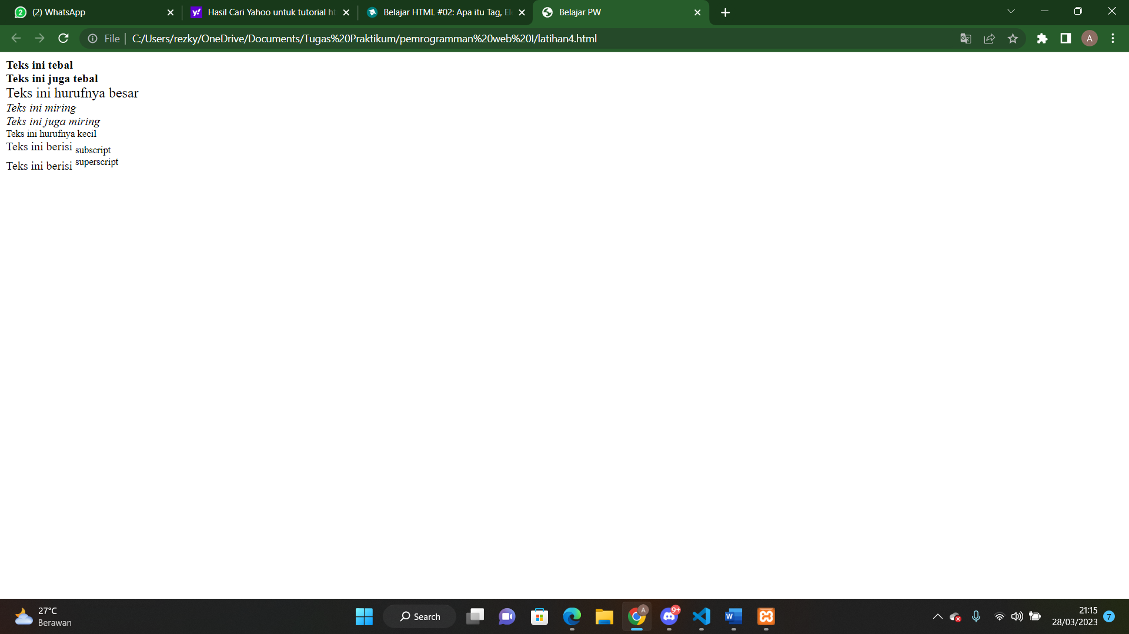

Gambar 4. Screenshot Hasil Jawaban Latihan 4

### Pembahasan

Baris 1

1. <html> berfungsi untuk memulai sebuah dokumen.

Baris 2

1. <head> berfungsi untuk membuat bagian kepala dari dokumen.

Baris 3

1. <title> berfungsi untuk judul web.
2. </title> sebagai penutup untuk tag <title>.

Baris 4

1. </head> sebagai penutup untuk tag <head>.

Baris 5

1. <body> berfungsi untuk membuat bagian tubuh daari dokumen.

Baris 6

1. <p> berfungsi untuk membuat paragraf.

Baris 7

1. Adalah isi paragraph.

Baris 8

1. </p> sebagai penutup untuk tag <p>.

Baris 9

1. <h1> untuk membuat heading 1, Fungsi tag ini digunakan pada nama blog.
2. </h1> sebagai penutup tag <h1>.

Baris 10

1. <h2> untuk membuat heading 2, Fungsi tag ini digunakan pada judul artikel blog.
2. </h2> sebagai penutup tag <h2>.

Baris 11

1. <h3> untuk membuat heading 3, Fungsi tag ini digunakan pada sub-judul atau penjelasan dari judul posting, bisa juga digunakan pada judul widget.
2. </h3> sebagai penutup tag <h3>.

Baris 12

1. <h4> untuk membuat heading 4, Fungsi tag ini biasanya digunakan untuk judul “Artikel Terkait”, “0 Komentar” atau bisa juga digunakan pada judul widget.
2. </h4> sebagai penutup tag <h4>.

Baris 13

1. <h5> untuk membuat heading 5, Fungsi tag ini digunakan untuk nama komentator atau nama pemberi komentar.
2. </h5> sebagai penutup tag <h5>.

Baris 14

1. <h6> untuk membuat heading 6, Fungsi tag ini digunakan untuk footer seperti “All Rights Reserved” atau “Powered by Blogger”.
2. </h6> sebagai penutup tag <h6>.

Baris 15

* <p> berfungsi untuk membuat paragraf.
* </p> sebagai penutup untuk tag <p>.

Baris 16

* <h1 align=”center”> align adalah atribut yang menentukan perataan teks, membuat seluruh teks ke tengah halaman web.
* </h1> sebagai penutup untuk tag <h1>.

Baris 17

* <p> berfungsi untuk membuat paragraf.
* </p> sebagai penutup untuk tag <p>.

Baris 18

1. </body> sebagai penutup untuk tag <body>.

Baris 19

1. </html> sebagai penutup untuk tag <html>.

## Latihan 5

### Source Code

|  |  |
| --- | --- |
| 1  2  3  4  5  6  7  8  9  10  11  12  13  14  15  16  17  18  19 | <html>  <head>  <title>Belajar PW</title>  </head>  <body>  <pre>  Ini adalah  Teks yang di-preformat.  Preformat akan menampilkan spasi dan  line break apa adanya.  </pre>  <p>Tag pre cocok untuk menampilkan kode komputer di bawah ini:</p>  <pre>  for i = 1 to 10  print i  next i  </pre>  </body>  </html> |

Tabel 5. Source Code Latihan 5

### Output Program

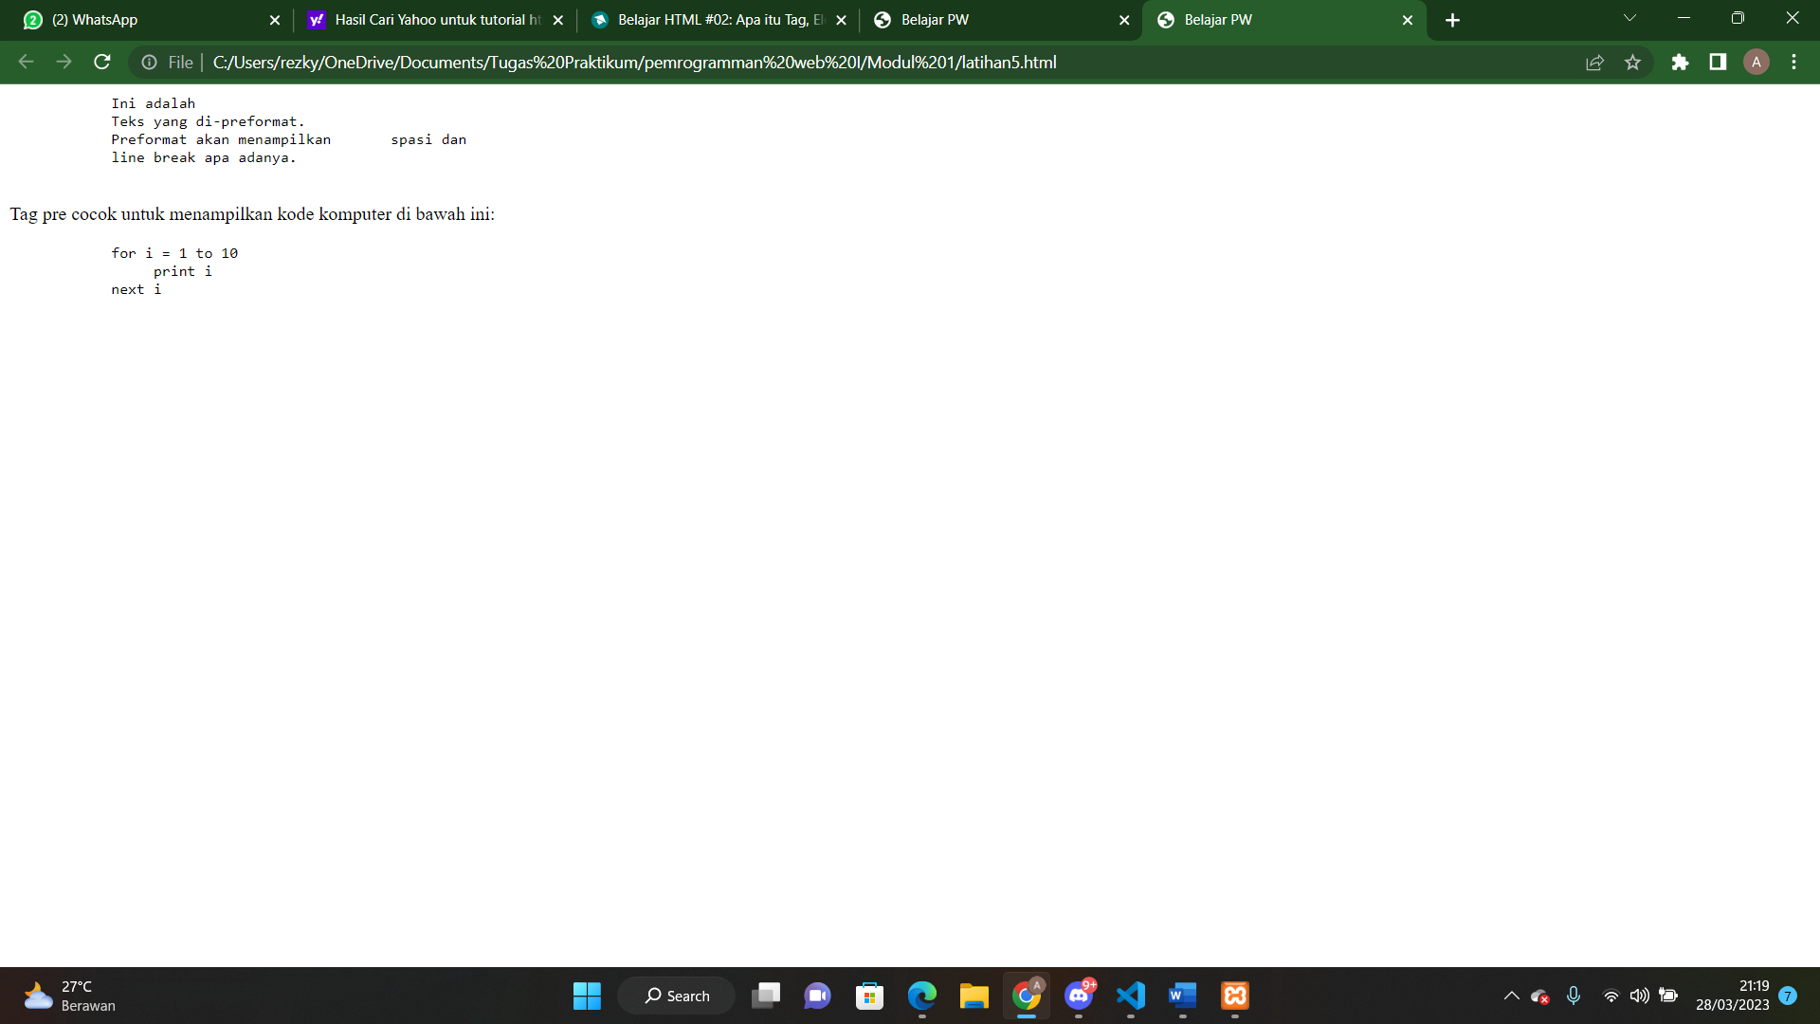

Gambar 5. Screenshot Hasil Jawaban Latihan 5

### Pembahasan

Baris 1

1. <html> berfungsi untuk memulai sebuah dokumen.

Baris 2

1. <head> berfungsi untuk membuat bagian kepala dari dokumen.

Baris 3

1. <title> berfungsi untuk judul web.
2. </title> sebagai penutup untuk tag <title>.

Baris 4

1. </head> sebagai penutup untuk tag <head>.

Baris 5

1. <body> berfungsi untuk membuat bagian tubuh daari dokumen.

Baris 6

1. <p> berfungsi untuk membuat paragraf.

Baris 7

1. Adalah isi paragraph.

Baris 8

1. </p> sebagai penutup untuk tag <p>.

Baris 9

1. <h1> untuk membuat heading 1, Fungsi tag ini digunakan pada nama blog.
2. </h1> sebagai penutup tag <h1>.

Baris 10

1. <h2> untuk membuat heading 2, Fungsi tag ini digunakan pada judul artikel blog.
2. </h2> sebagai penutup tag <h2>.

Baris 11

1. <h3> untuk membuat heading 3, Fungsi tag ini digunakan pada sub-judul atau penjelasan dari judul posting, bisa juga digunakan pada judul widget.
2. </h3> sebagai penutup tag <h3>.

Baris 12

1. <h4> untuk membuat heading 4, Fungsi tag ini biasanya digunakan untuk judul “Artikel Terkait”, “0 Komentar” atau bisa juga digunakan pada judul widget.
2. </h4> sebagai penutup tag <h4>.

Baris 13

1. <h5> untuk membuat heading 5, Fungsi tag ini digunakan untuk nama komentator atau nama pemberi komentar.
2. </h5> sebagai penutup tag <h5>.

Baris 14

1. <h6> untuk membuat heading 6, Fungsi tag ini digunakan untuk footer seperti “All Rights Reserved” atau “Powered by Blogger”.
2. </h6> sebagai penutup tag <h6>.

Baris 15

* <p> berfungsi untuk membuat paragraf.
* </p> sebagai penutup untuk tag <p>.

Baris 16

* <h1 align=”center”> align adalah atribut yang menentukan perataan teks, membuat seluruh teks ke tengah halaman web.
* </h1> sebagai penutup untuk tag <h1>.

Baris 17

* <p> berfungsi untuk membuat paragraf.
* </p> sebagai penutup untuk tag <p>.

Baris 18

1. </body> sebagai penutup untuk tag <body>.

Baris 19

1. </html> sebagai penutup untuk tag <html>.

## Latihan 6

### Source Code

|  |  |
| --- | --- |
| 1  2  3  4  5  6  7  8  9  10  11  12  13  14  15  16  17  18  19  20  21 | <html>  <head>  <title>Belajar PW</title>  </head>  <body>  <p>Bila browser anda mendukung kemampuan bidirectional override (bdo),baris berikut ini akan dituliskan dari kanan ke kiri (rtl):</p>  <bdo dir="rtl">  Anggap saja ini tulisan bahasa Arab  </bdo>  <br>  Ini adalah contoh quotation panjang:  <blockquote>  Ini adalah quotation panjang. Ini adalah quotation panjang. Ini adalah quotation panjang. Ini adalah quotation panjang. Ini adalah quotation panjang.  </blockquote>  Ini adalah contoh quotation pendek:  <q>  Ini adalah quotation pendek.  </q>  <p>Menggunakan elemen blockquote, browser menyisipkan line break dan margin, tetapi elemen q tidak akan menampilkan apapun yang khusus.</p>  </body>  </html> |

Tabel 6. Source Code Latihan 6

### Output Program

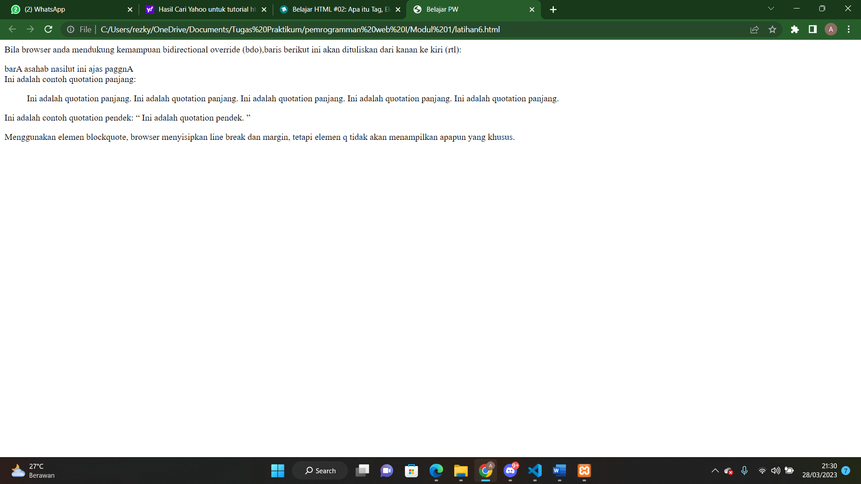

Gambar 6. Screenshot Hasil Jawaban Latihan 6

### Pembahasan

Baris 1

1. <html> berfungsi untuk memulai sebuah dokumen.

Baris 2

1. <head> berfungsi untuk membuat bagian kepala dari dokumen.

Baris 3

1. <title> berfungsi untuk judul web.
2. </title> sebagai penutup untuk tag <title>.

Baris 4

1. </head> sebagai penutup untuk tag <head>.

Baris 5

1. <body> berfungsi untuk membuat bagian tubuh daari dokumen.

Baris 6

1. <p> berfungsi untuk membuat paragraf.

Baris 7

1. Adalah isi paragraph.

Baris 8

1. </p> sebagai penutup untuk tag <p>.

Baris 9

1. <h1> untuk membuat heading 1, Fungsi tag ini digunakan pada nama blog.
2. </h1> sebagai penutup tag <h1>.

Baris 10

1. <h2> untuk membuat heading 2, Fungsi tag ini digunakan pada judul artikel blog.
2. </h2> sebagai penutup tag <h2>.

Baris 11

1. <h3> untuk membuat heading 3, Fungsi tag ini digunakan pada sub-judul atau penjelasan dari judul posting, bisa juga digunakan pada judul widget.
2. </h3> sebagai penutup tag <h3>.

Baris 12

1. <h4> untuk membuat heading 4, Fungsi tag ini biasanya digunakan untuk judul “Artikel Terkait”, “0 Komentar” atau bisa juga digunakan pada judul widget.
2. </h4> sebagai penutup tag <h4>.

Baris 13

1. <h5> untuk membuat heading 5, Fungsi tag ini digunakan untuk nama komentator atau nama pemberi komentar.
2. </h5> sebagai penutup tag <h5>.

Baris 14

1. <h6> untuk membuat heading 6, Fungsi tag ini digunakan untuk footer seperti “All Rights Reserved” atau “Powered by Blogger”.
2. </h6> sebagai penutup tag <h6>.

Baris 15

* <p> berfungsi untuk membuat paragraf.
* </p> sebagai penutup untuk tag <p>.

Baris 16

* <h1 align=”center”> align adalah atribut yang menentukan perataan teks, membuat seluruh teks ke tengah halaman web.
* </h1> sebagai penutup untuk tag <h1>.

Baris 17

* <p> berfungsi untuk membuat paragraf.
* </p> sebagai penutup untuk tag <p>.

Baris 18

1. </body> sebagai penutup untuk tag <body>.

Baris 19

1. </html> sebagai penutup untuk tag <html>.

## Latihan 7

### Source Code

|  |  |
| --- | --- |
| 1  2  3  4  5  6  7  8  9  10  11  12  13  14  15  16  17  18  19  20 | <html>  <head>  <title>Belajar PW</title>  </head>  <body>  <h4>Sebentuk list unordered:</h4>  <ul>  <li>Kopi</li>  <li>Teh</li>  <li>Susu</li>  </ul>  <br>  <h4>Sebentuk list ordered:</h4>  <ol>  <li>Kopi</li>  <li>Teh</li>  <li>Susu</li>  </ol>  </body>  </html> |

Tabel 7. Source Code Latihan 7

### Output Program

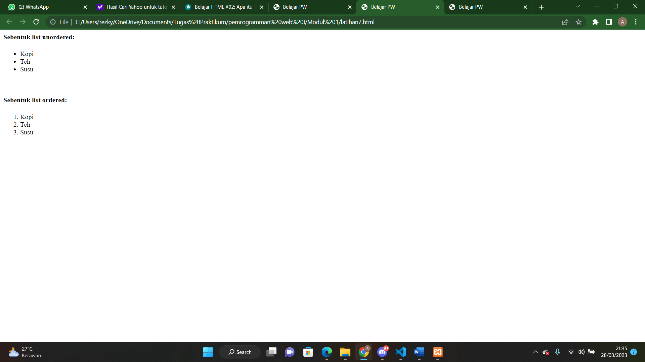

Gambar 7. Screenshot Hasil Jawaban Latihan 7

### Pembahasan

Baris 1

1. <html> berfungsi untuk memulai sebuah dokumen.

Baris 2

1. <head> berfungsi untuk membuat bagian kepala dari dokumen.

Baris 3

1. <title> berfungsi untuk judul web.
2. </title> sebagai penutup untuk tag <title>.

Baris 4

1. </head> sebagai penutup untuk tag <head>.

Baris 5

1. <body> berfungsi untuk membuat bagian tubuh daari dokumen.

Baris 6

1. <p> berfungsi untuk membuat paragraf.

Baris 7

1. Adalah isi paragraph.

Baris 8

1. </p> sebagai penutup untuk tag <p>.

Baris 9

1. <h1> untuk membuat heading 1, Fungsi tag ini digunakan pada nama blog.
2. </h1> sebagai penutup tag <h1>.

Baris 10

1. <h2> untuk membuat heading 2, Fungsi tag ini digunakan pada judul artikel blog.
2. </h2> sebagai penutup tag <h2>.

Baris 11

1. <h3> untuk membuat heading 3, Fungsi tag ini digunakan pada sub-judul atau penjelasan dari judul posting, bisa juga digunakan pada judul widget.
2. </h3> sebagai penutup tag <h3>.

Baris 12

1. <h4> untuk membuat heading 4, Fungsi tag ini biasanya digunakan untuk judul “Artikel Terkait”, “0 Komentar” atau bisa juga digunakan pada judul widget.
2. </h4> sebagai penutup tag <h4>.

Baris 13

1. <h5> untuk membuat heading 5, Fungsi tag ini digunakan untuk nama komentator atau nama pemberi komentar.
2. </h5> sebagai penutup tag <h5>.

Baris 14

1. <h6> untuk membuat heading 6, Fungsi tag ini digunakan untuk footer seperti “All Rights Reserved” atau “Powered by Blogger”.
2. </h6> sebagai penutup tag <h6>.

Baris 15

* <p> berfungsi untuk membuat paragraf.
* </p> sebagai penutup untuk tag <p>.

Baris 16

* <h1 align=”center”> align adalah atribut yang menentukan perataan teks, membuat seluruh teks ke tengah halaman web.
* </h1> sebagai penutup untuk tag <h1>.

Baris 17

* <p> berfungsi untuk membuat paragraf.
* </p> sebagai penutup untuk tag <p>.

Baris 18

1. </body> sebagai penutup untuk tag <body>.

Baris 19

1. </html> sebagai penutup untuk tag <html>.

## Latihan 8

### Source Code

|  |  |
| --- | --- |
| 1  2  3  4  5  6  7  8  9  10  11  12  13  14  15  16  17  18  19  20  21  22  23  24  25  26  27  28  29  30  31  32  33  34  35  36  37  38  39  40  41  42 | <html>  <head>  <title>Belajar PW</title>  </head>  <body>  <h4>List bernomor:</h4>  <ol>  <li>Apel</li>  <li>Pisang</li>  <li>Lemon</li>  <li>Jeruk</li>  </ol>  <h4>List dengan huruf:</h4>  <ol type="A">  <li>Apel</li>  <li>Pisang</li>  <li>Lemon</li>  <li>Jeruk</li>  </ol>  <h4>List dengan huruf kecil:</h4>  <ol type="a">  <li>Apel</li>  <li>Pisang</li>  <li>Lemon</li>  <li>Jeruk</li>  </ol>  <h4>List dengan angka romawi:</h4>  <ol type="I">  <li>Apel</li>  <li>Pisang</li>  <li>Lemon</li>  <li>Jeruk</li>  </ol>  <h4>List dengan angka romawi kecil:</h4>  <ol type="i">  <li>Apel</li>  <li>Pisang</li>  <li>Lemon</li>  <li>Jeruk</li>  </ol>  </body>  </html> |

Tabel 8. Source Code Latihan 8

### Output Program

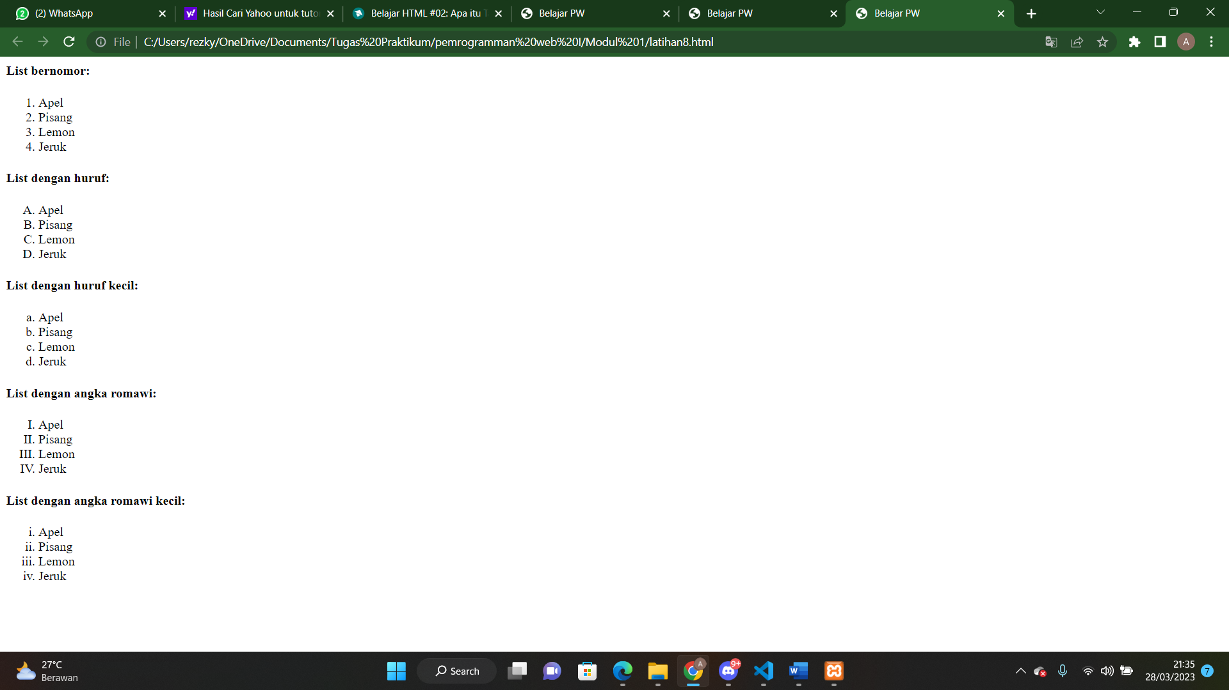

Gambar 8. Screenshot Hasil Jawaban Latihan 8

### Pembahasan

Baris 1

1. <html> berfungsi untuk memulai sebuah dokumen.

Baris 2

1. <head> berfungsi untuk membuat bagian kepala dari dokumen.

Baris 3

1. <title> berfungsi untuk judul web.
2. </title> sebagai penutup untuk tag <title>.

Baris 4

1. </head> sebagai penutup untuk tag <head>.

Baris 5

1. <body> berfungsi untuk membuat bagian tubuh daari dokumen.

Baris 6

1. <p> berfungsi untuk membuat paragraf.

Baris 7

1. Adalah isi paragraph.

Baris 8

1. </p> sebagai penutup untuk tag <p>.

Baris 9

1. <h1> untuk membuat heading 1, Fungsi tag ini digunakan pada nama blog.
2. </h1> sebagai penutup tag <h1>.

Baris 10

1. <h2> untuk membuat heading 2, Fungsi tag ini digunakan pada judul artikel blog.
2. </h2> sebagai penutup tag <h2>.

Baris 11

1. <h3> untuk membuat heading 3, Fungsi tag ini digunakan pada sub-judul atau penjelasan dari judul posting, bisa juga digunakan pada judul widget.
2. </h3> sebagai penutup tag <h3>.

Baris 12

1. <h4> untuk membuat heading 4, Fungsi tag ini biasanya digunakan untuk judul “Artikel Terkait”, “0 Komentar” atau bisa juga digunakan pada judul widget.
2. </h4> sebagai penutup tag <h4>.

Baris 13

1. <h5> untuk membuat heading 5, Fungsi tag ini digunakan untuk nama komentator atau nama pemberi komentar.
2. </h5> sebagai penutup tag <h5>.

Baris 14

1. <h6> untuk membuat heading 6, Fungsi tag ini digunakan untuk footer seperti “All Rights Reserved” atau “Powered by Blogger”.
2. </h6> sebagai penutup tag <h6>.

Baris 15

* <p> berfungsi untuk membuat paragraf.
* </p> sebagai penutup untuk tag <p>.

Baris 16

* <h1 align=”center”> align adalah atribut yang menentukan perataan teks, membuat seluruh teks ke tengah halaman web.
* </h1> sebagai penutup untuk tag <h1>.

Baris 17

* <p> berfungsi untuk membuat paragraf.
* </p> sebagai penutup untuk tag <p>.

Baris 18

1. </body> sebagai penutup untuk tag <body>.

Baris 19

1. </html> sebagai penutup untuk tag <html>.

## Latihan 9

### Source Code

|  |  |
| --- | --- |
| 1  2  3  4  5  6  7  8  9  10  11  12  13  14  15  16  17  18  19  20  21  22  23  24  25  26  27  28 | <html>  <head>  <title>Belajar PW</title>  </head>  <body>  <h4>List dengan bullet berbentuk disc:</h4>  <ul type="disc">  <li>Apel</li>  <li>Pisang</li>  <li>Lemon</li>  <li>Jeruk</li>  </ul>  <h4>List dengan bullet berbentuk lingkaran:</h4>  <ul type="circle">  <li>Apel</li>  <li>Pisang</li>  <li>Lemon</li>  <li>Jeruk</li>  </ul>  <h4>List dengan bullet berbentuk kotak:</h4>  <ul type="square">  <li>Apel</li>  <li>Pisang</li>  <li>Lemon</li>  <li>Jeruk</li>  </ul>  </body>  </html> |

Tabel 9. Source Code Latihan 9

### Output Program

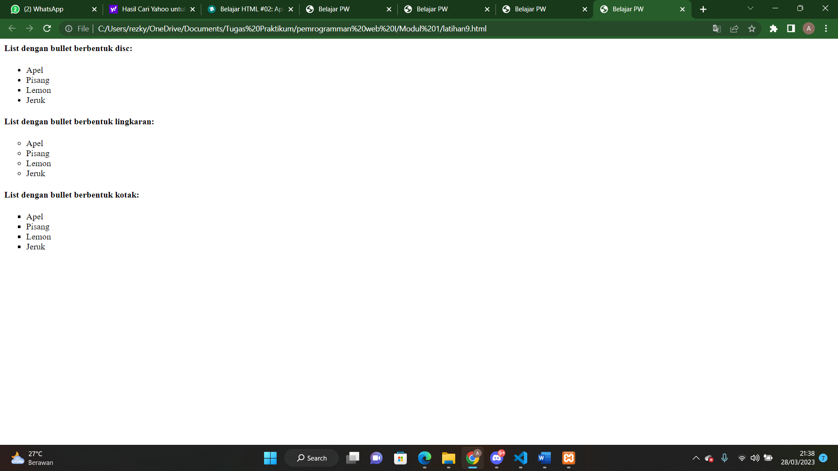

Gambar 9. Screenshot Hasil Jawaban Latihan 9

### Pembahasan

Baris 1

1. <html> berfungsi untuk memulai sebuah dokumen.

Baris 2

1. <head> berfungsi untuk membuat bagian kepala dari dokumen.

Baris 3

1. <title> berfungsi untuk judul web.
2. </title> sebagai penutup untuk tag <title>.

Baris 4

1. </head> sebagai penutup untuk tag <head>.

Baris 5

1. <body> berfungsi untuk membuat bagian tubuh daari dokumen.

Baris 6

1. <p> berfungsi untuk membuat paragraf.

Baris 7

1. Adalah isi paragraph.

Baris 8

1. </p> sebagai penutup untuk tag <p>.

Baris 9

1. <h1> untuk membuat heading 1, Fungsi tag ini digunakan pada nama blog.
2. </h1> sebagai penutup tag <h1>.

Baris 10

1. <h2> untuk membuat heading 2, Fungsi tag ini digunakan pada judul artikel blog.
2. </h2> sebagai penutup tag <h2>.

Baris 11

1. <h3> untuk membuat heading 3, Fungsi tag ini digunakan pada sub-judul atau penjelasan dari judul posting, bisa juga digunakan pada judul widget.
2. </h3> sebagai penutup tag <h3>.

Baris 12

1. <h4> untuk membuat heading 4, Fungsi tag ini biasanya digunakan untuk judul “Artikel Terkait”, “0 Komentar” atau bisa juga digunakan pada judul widget.
2. </h4> sebagai penutup tag <h4>.

Baris 13

1. <h5> untuk membuat heading 5, Fungsi tag ini digunakan untuk nama komentator atau nama pemberi komentar.
2. </h5> sebagai penutup tag <h5>.

Baris 14

1. <h6> untuk membuat heading 6, Fungsi tag ini digunakan untuk footer seperti “All Rights Reserved” atau “Powered by Blogger”.
2. </h6> sebagai penutup tag <h6>.

Baris 15

* <p> berfungsi untuk membuat paragraf.
* </p> sebagai penutup untuk tag <p>.

Baris 16

* <h1 align=”center”> align adalah atribut yang menentukan perataan teks, membuat seluruh teks ke tengah halaman web.
* </h1> sebagai penutup untuk tag <h1>.

Baris 17

* <p> berfungsi untuk membuat paragraf.
* </p> sebagai penutup untuk tag <p>.

Baris 18

1. </body> sebagai penutup untuk tag <body>.

Baris 19

1. </html> sebagai penutup untuk tag <html>.

## Latihan 10

### Source Code

|  |  |
| --- | --- |
| 1  2  3  4  5  6  7  8  9  10  11  12  13  14  15  16  17  18  19  20  21  22  23  24  25  26 | <html>  <head>  <title>Belajar PW</title>  </head>  <body>  <h4>Sebuah list bersarang:</h4>  <ul>  <li>Kopi</li>  <li>Teh  <ul>  <li>Teh Hitam</li>  <li>Teh Hijau</li>  </ul>  </li>  <li>Susu</li>  </ul>  <br>  <h4>Contoh list definisi:</h4>  <dl>  <dt>Kopi</dt>  <dd>Minuman panas hitam</dd>  <dt>Susu</dt>  <dd>Minuman dingin putih</dd>  </dl>  </body>  </html> |

Tabel 10. Source Code Latihan 10

### Output Program

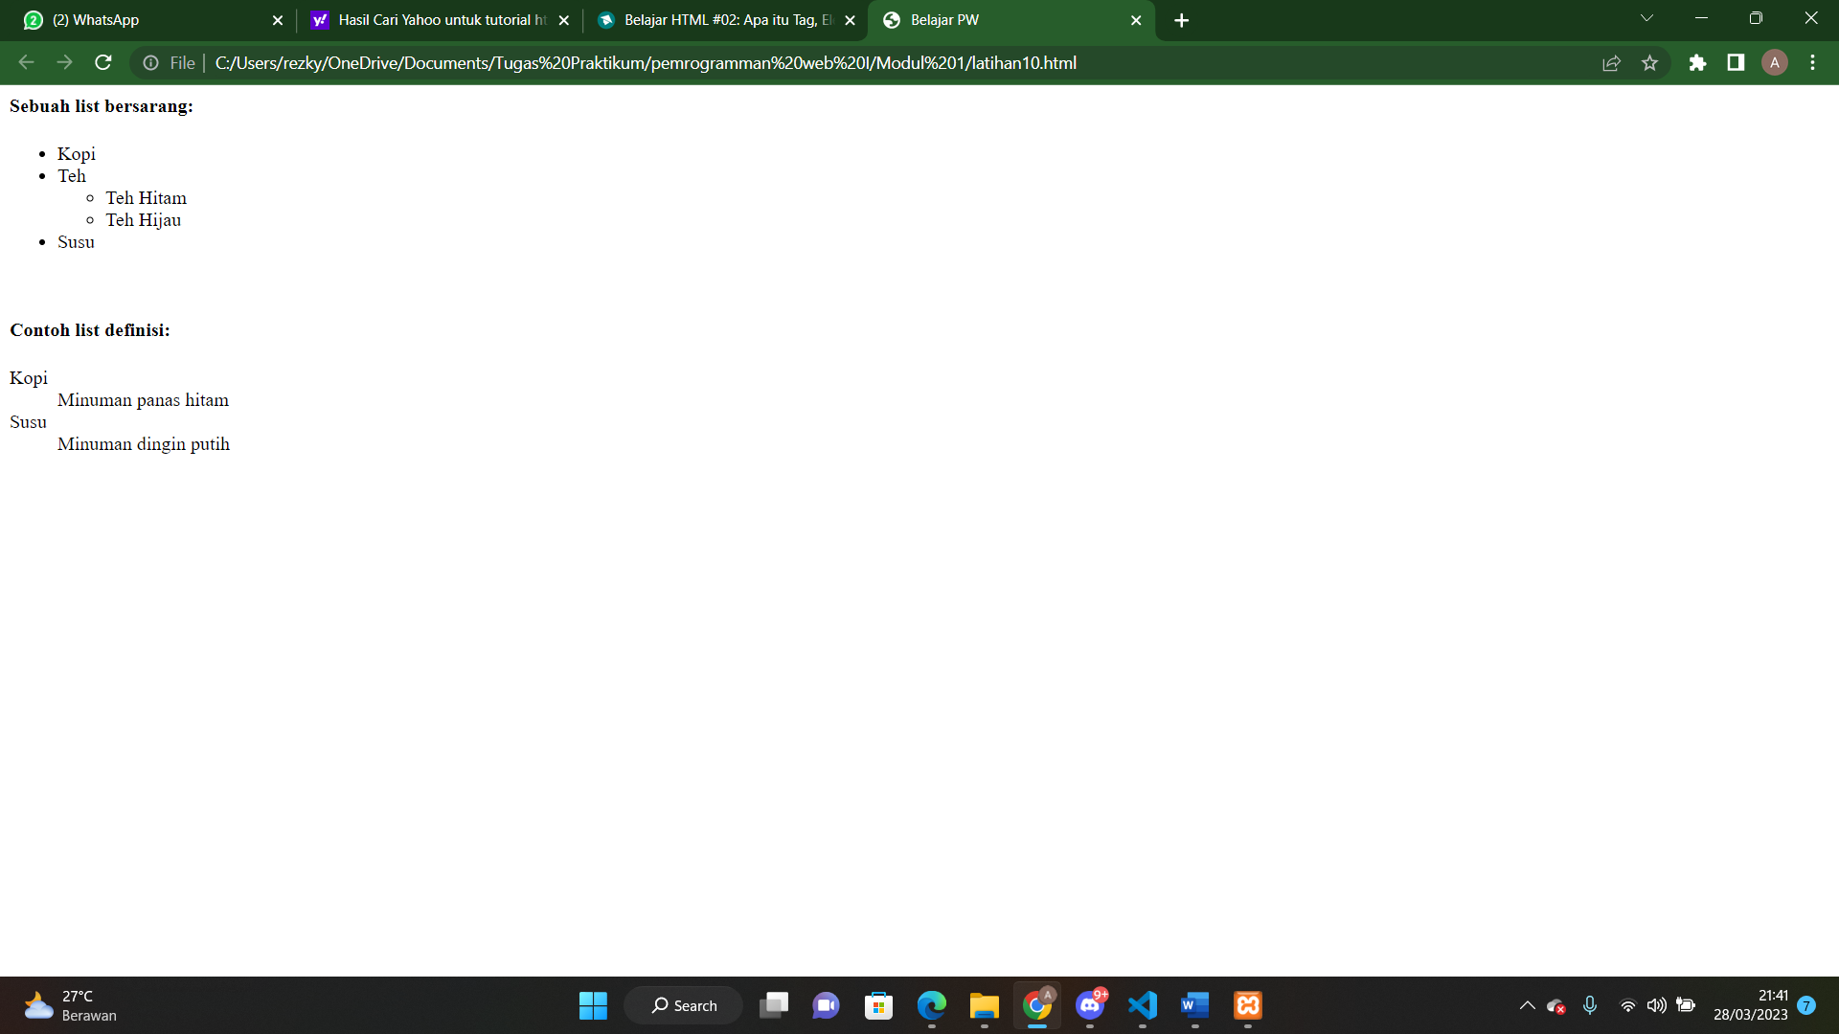

Gambar 10. Screenshot Hasil Jawaban Latihan 10

### Pembahasan

Baris 1

1. <html> berfungsi untuk memulai sebuah dokumen.

Baris 2

1. <head> berfungsi untuk membuat bagian kepala dari dokumen.

Baris 3

1. <title> berfungsi untuk judul web.
2. </title> sebagai penutup untuk tag <title>.

Baris 4

1. </head> sebagai penutup untuk tag <head>.

Baris 5

1. <body> berfungsi untuk membuat bagian tubuh daari dokumen.

Baris 6

1. <p> berfungsi untuk membuat paragraf.

Baris 7

1. Adalah isi paragraph.

Baris 8

1. </p> sebagai penutup untuk tag <p>.

Baris 9

<h1> untuk membuat heading 1, Fungsi tag ini digunakan pada nama blog.

</h1> sebagai penutup tag <h1>.

Baris 10

<h2> untuk membuat heading 2, Fungsi tag ini digunakan pada judul artikel blog.

</h2> sebagai penutup tag <h2>.

Baris 11

<h3> untuk membuat heading 3, Fungsi tag ini digunakan pada sub-judul atau penjelasan dari judul posting, bisa juga digunakan pada judul widget.

</h3> sebagai penutup tag <h3>.

Baris 12

<h4> untuk membuat heading 4, Fungsi tag ini biasanya digunakan untuk judul “Artikel Terkait”, “0 Komentar” atau bisa juga digunakan pada judul widget.

</h4> sebagai penutup tag <h4>.

Baris 13

<h5> untuk membuat heading 5, Fungsi tag ini digunakan untuk nama komentator atau nama pemberi komentar.

</h5> sebagai penutup tag <h5>.

Baris 14

<h6> untuk membuat heading 6, Fungsi tag ini digunakan untuk footer seperti “All Rights Reserved” atau “Powered by Blogger”.

</h6> sebagai penutup tag <h6>.

Baris 15

* <p> berfungsi untuk membuat paragraf.
* </p> sebagai penutup untuk tag <p>.

Baris 16

* <h1 align=”center”> align adalah atribut yang menentukan perataan teks, membuat seluruh teks ke tengah halaman web.
* </h1> sebagai penutup untuk tag <h1>.

Baris 17

* <p> berfungsi untuk membuat paragraf.
* </p> sebagai penutup untuk tag <p>.

Baris 18

* </body> sebagai penutup untuk tag <body>.

Baris 19

* </html> sebagai penutup untuk tag <html>.

# GitHub

<https://github.com/AkmalShofy/Praktikum-Pemrogramman-Web-I>